La NOM aclara que la unión requerida para la piscina debe "instalarse para reducir los gradientes de voltaje en el área de la piscina"
. El objetivo es proporcionar un medio para igualar el potencial de todos los equipos y partes para que no haya corriente cuando una persona proporciona un camino entre las partes. Esto se logra conectando todas las partes juntas mediante un conductor de cobre adecuadamente dimensionado y conectado adecuadamente. Este concepto a menudo se conoce como unión equipotencial (ver 680-26).
Estos requisitos enfatizan el propósito de unir en una piscina, spa o área de jacuzzi como igualar el potencial (voltaje) entre varias partes de la piscina. Al mantener la diferencia de potencial lo más baja posible, el riesgo de descarga se reduce significativamente.
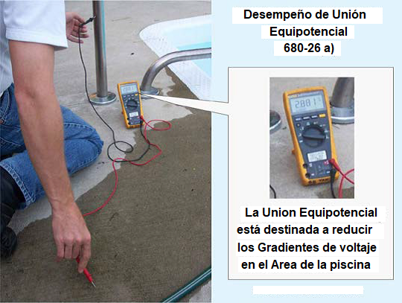
La persona está midiendo entre una parte de la Piscina y la tierra si tienen el mismo potencial, la diferencia de potencial es cero. Eso es lo ideal pero si no tuvieran el mismo potencial entonces hay una diferencia de potencial que lo detecta el Aparato de Medición.
La unión requerida aquí solo tiene la intención de garantizar que todas las partes de la piscina que no transportan corriente y su sistema eléctrico tengan el mismo potencial con respecto a la tierra en la ubicación de la piscina, reduciendo así los gradientes de voltaje dentro y alrededor de la piscina.

